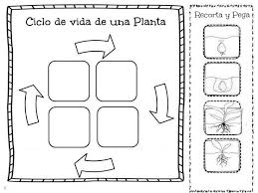
- Colorea, recorta y pega las imágenes según correspondan.

